

**软件工程系列课程教学辅助网站**

**软件测试计划**

编号：v 1.0

项目经理：陈安侍

项目组组员：杨溢，严翔宇，陈俊杉，陈维

日期：2019.01.09

版本：v1.0

**目录**

1 文档说明 2

1.1 文档信息 2

1.2 文档控制 2

1.2.1 变更记录 2

1.2.2 审阅记录 3

2 引言 4

2.1 编写目的 4

2.2 项目背景 4

2.3 参考资料 5

2.4 术语和缩略语 5

3 测试策略 5

3.1 整体策略 5

3.2 测试范围 7

3.3 测试交接标准 7

3.3.1 单元测试交接标准 7

3.3.2 集成测试交接标准 7

3.4 测试通过标准 7

3.5 测试类型 8

3.5.1 功能测试 8

3.5.2 性能测试 8

3.5.3 容量测试 8

3.5.4 安全测试 8

3.6 风险分析 8

4 测试方法 9

4.1 里程碑技术 9

4.2 测试用例设计 9

4.3 测试实施过程 10

4.4 测试方法综述 10

4.5 测试团队结构 10

5 资源需求 11

5.1 培训需求 11

5.2 运行环境 11

5.2.1 软件运行环境 11

6 各阶段时间分配 12

7 测试过程管理 12

7.1 测试文档 12

7.1.1 测试文档管理 12

7.2 缺陷处理过程 12

7.3 测试报告 13

# 文档说明

## 文档信息

文档基本信息参看表1-1文档信息表。

表 1‑1文档信息表

|  |  |
| --- | --- |
| **文档作者** | 陈俊杉 |
| **创建日期** | 2019年01月09日 |
| **当前版本** | V1.0 |
| **上次版本** | 无 |

## 文档控制

### 变更记录

文档变更记录在表1-2中详细记录。

表1‑2变更记录表

|  |  |  |  |
| --- | --- | --- | --- |
| **变更日期** | **变更人** | **版本** | **备注** |
| 2019-01-09 | 陈俊杉 | V1.0 | 新增 |
|  |  |  |  |
|  |  |  |  |
|  |  |  |  |
|  |  |  |  |

### 审阅记录

表1-3中详细记录了审阅记录。

表1‑3审阅记录表

|  |  |  |  |
| --- | --- | --- | --- |
| **审阅日期** | **审阅人** | **版本** | **备注** |
|  |  |  |  |
|  |  |  |  |
|  |  |  |  |
|  |  |  |  |

# 引言

## 编写目的

本文档主要阐述“软件工程系列课程教学辅助网站”测试过程中的一些细节，为“软件工程系列课程教学辅助网站”的测试工作提供一个框架和规范：

1. 确定项目测试的策略、范围和方法。
2. 使项目测试工作的所有参与人员（客户代表、测试管理者、测试人员）对本项目测试的目标、范围、策略、方法、组织、资源等有一个清晰的认识。
3. 使项目测试工作的所有参与人员理解测试控制过程。
4. 从策略角度说明本项目测试的组织和管理，指导测试进展，并作为项目测试工作实施的依据。

预期的读者主要有两类受众：测试管理人员（项目经理、客户指派人员）和测试人员。

1. 项目经理根据该测试大纲制定进一步的计划、安排（工作任务分配、时间进度安排）和控制测试过程。
2. 客户指派人员通过该测试大纲了解测试过程和相关信息。
3. 测试人员根据该测试大纲中制定的范围、方法确定测试需求、设计测试用例、执行和记录测试过程并记录和报告缺陷。

## 项目背景

为了使软件需求和软件项目管理这两门课上的出色，使学生能够获得最多的资料，使学生及时的了解世界需求工程的最新动态，以及学生和教师的有效地沟通，老师提出了这么一个设想；作为他的学生也需要一个与教师及同学之间相互交流，及获取资料的平台；还有一些同学并没有选这几门课，但是也想了解项目管理，需求工程，统一建模的相关知识，以备到时决定该选不选这门课程。通过这三方提出的需求考虑，我们构思做一个软件工程教学、学习、交流的网站。

## 参考资料

表2-1列出了此次计划涉及到的参考资料。

表 2‑1参考资料

|  |  |  |
| --- | --- | --- |
| 序号 | 名称 | 备注 |
| 1 | Pmbok指南第六版 |  |
| 2 | 软件需求（第三版 |  |
| 3 | 《PRD2018-G13-项目章程》 |  |

## 术语和缩略语

本文使用了表2-2术语/定义所显示的面向用户的术语、定义，包括通用词语在本文档中的专用解释。

表 2‑2术语/定义

|  |  |
| --- | --- |
| **术语/定义** | **说明** |
|  |  |

表2-3缩略语所列为本文用到的缩略语。

表 2‑3缩略语

|  |  |
| --- | --- |
| **缩略语** | **说明** |
| 测试范围 | 测试该项目所需要执行的全部工作 |
|  |  |

# 测试策略

## 整体策略

本项目的特点：

1. 参与测试的人员部分是第一次接触教学辅助网站项目。
2. 项目系统较为庞大，内容涉及广泛，功能复杂。
3. 时间不足。

根据以上特点，制定本项目的测试过程策略如下：

1. 尽量做到在有限的时间里发现尽可能多的缺陷（尤其是严重缺陷）。
2. 测试计划、部分用例设计同步进行。
3. 测试过程要受到控制。根据事先定义的测试执行顺序进行测试，并填写测试记录表，保证测试过程是受控的。
4. 确定重点。测试重点放在各子系统的功能实现上，问题较多的则是重中之重。

依据标准：

本次测试中测试文档的编写、测试用例的编写、具体的执行测试以及测试中各项资源的分配和估算，都是以项目经理提供的各子系统的需求文档、设计文档为标准，软件的执行以系统逻辑设计构架为依据。

测试过程：

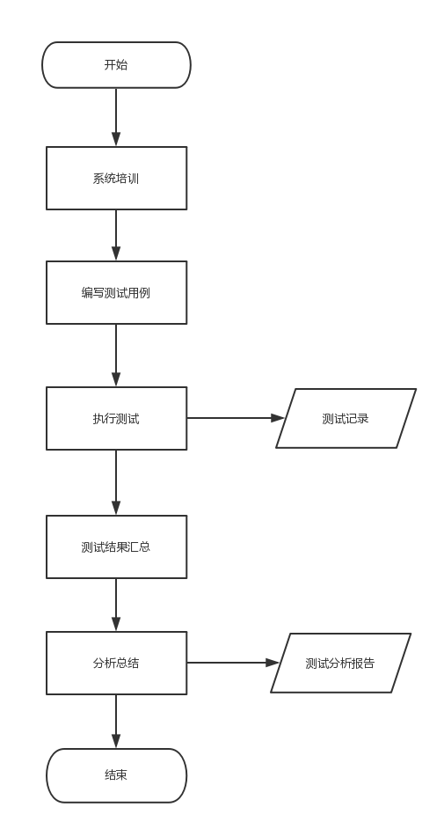

图 3‑1 测试过程图

## 测试范围

制定此次项目测试范围的依据为：

1. 各类用户所提出的需求功能。
2. 同项目负责人特别确定的测试范围。

要测试的子系统：

表 3‑1测试范围

|  |  |
| --- | --- |
| 测试内容 | 测试范围 |
| 功能测试 |  |
|  |
|  |

## 测试交接标准

### 单元测试交接标准

该测试主要由项目组进行，由各项目组根据项目需要进行约定即可。

### 集成测试交接标准

该测试由项目组和测试组来进行。

1. 约定测试内容全部完成，并通过了单元测试，由项目相关负责人员签字确认。

## 测试通过标准

1. 计划的测试用例已全部执行。
2. 经确定的所有缺陷都已经在商定后得出解决方法，并暂时没有发现新的缺陷。

## 测试类型

### 功能测试

表 3‑2功能测试类型描述

|  |  |
| --- | --- |
| **测试目标** | 验证软件提供的功能是否都可以实现。 |
| **测试方法和技术** | 检验在输入正确数据时结果能否与设计期望相符合； 检验在输入错误数据时软件能否报警并正常运行。 |
| **完成标准** | 所有功能都经过测试，且达到目标。 |

### 性能测试

表 3‑3性能测试类型描述

|  |  |
| --- | --- |
| **测试目标** | 对网站的响应时间、并发性、吞吐量等指标进行测试以确认是否达到用户需求。 |
| **测试方法和技术** | 采用黑盒方法测试每个功能并记录。 |
| **完成标准** | 各指标都达到标准。 |

### 容量测试

TBD

### 安全测试

TBD

## 风险分析

1. 测试人员对系统熟悉程度的风险：

参与本项目的测试人员在经过短期的系统培训后，仍然有可能没有完全掌握系统的业务细节，这将在后面的测试设计和测试执行工作造成一些测试逃逸现象（即一些要测试的方面没有覆盖到）。

1. 测试工具使用的风险：

目前测试人员对性能测试的一些工具使用经验不足，需要花费一定的时间研究。

# 测试方法

## 里程碑技术

在本项目中，我们将整个测试过程分为几个里程碑，达到一个里程碑后才能转换到下一阶段，以控制整个过程。

我们将整个测试过程分为以下几个里程碑：

表 4‑1测试过程信息表

|  |  |
| --- | --- |
| **里程碑** | **完成标准** |
| 系统培训： | 1. 对于本项目所有需要测试的系统的培训完成。 2. 测试人员已经对所有被测系统/模块进行了使用，了解了被测系统的具体功能。 |
| 测试设计： | 1. 测试用例已覆盖所有测试需求。 2. 测试用例设计已经完成。 |
| 测试执行： | 1. 所有测试用例被执行。 2. 发现的缺陷都有缺陷记录。 3. 测试过程有测试记录。 |
| 结果分析： | 1. 完成测试分析报告。 |

## 测试用例设计

本次测试的测试案例，是在经过系统培训后，由测试人员根据客户对网站的理解按照系统层次结构组织编写。

1. 本系统案例的编写采用黑盒测试常用的分析方法设计用例。
2. 对于每一个测试用例，测试设计人员应为其指定输入（或操作）、预期输出（或结果）。
3. 每一个测试用例，都必须有详细的测试步骤描述。
4. 本次测试设计的所有测试用例均需以规范的文档方式保存。
5. 在整个测试过程中，可根据项目实际情况对测试用例进行适当的变更。
6. 测试用例中测试数据的准备，在客户的指导和协助下准备。
7. 按照系统的运行结构安排用例的执行。

## 测试实施过程

本项目由5位测试人员分别负责不同的子系统的测试，实施过程如下：

1. 准备测试所需环境。
2. 准备测试所需数据。
3. 按照系统运行结构执行相应测试用例。
4. 记录测试过程和发现的缺陷。
5. 报告缺陷。

## 测试方法综述

本项目测试包括：

1. 功能测试，测试各功能是否有缺陷。
2. 测试人员执行测试时，要严格按照测试用例中的内容来执行测试工作。
3. 测试人员要将测试执行过程记录到测试执行记录文档中。
4. 测试人员要对测试中发现的问题记录到缺陷记录中。
5. 测试组织。

## 测试团队结构

表4-2标明了测试团队结构信息。

表 4‑2测试团队结构表

|  |  |  |
| --- | --- | --- |
| **角色** | **人员** | **职责** |
| 测试主管 | 陈安侍 | 1. 组织测试培训 2. 组织环境搭建 3. 制定测试大纲 4. 需求、用例审核 5. 控制测试进度 6. 与相关部门、人员沟通 |
| 测试设计 | 杨溢 | 1. 设计测试用例 2. 准备测试数据 |
| 测试执行 | 陈俊杉，严翔宇 | 1. 按计划执行测试用例 2. 记录执行过程 3. 提出纠正建议措施 |
| 测试分析 | 陈维 | 1. 分析测试结果 2. 编写成测试分析报告 |

# 资源需求

## 培训需求

参与本次测试的测试人员需要项目组长对测试人员进行系统的相关培训。培训内容包括：

1. 网站架构的培训
2. 网站运行流程的培训。
3. 各子系统的功能培训。
4. 哪些部分是本次的重点测试对象。

## 运行环境

### 软件运行环境

表5-1列出了被测系统的软件运行环境。

表 5‑1软件运行环境

| **分类** | **软件** |
| --- | --- |
| 运行系统PC | Windows2000 Professional/XP 、Windows 7以上版本或Linux系统 |
| 运行系统Android | 安卓5.0及以上版本，iOS 11及以上版本 |

# 各阶段时间分配

表 6-1列出了个阶段时间分配情况。

表 6‑1各阶段时间分配表

|  |  |  |  |  |  |  |
| --- | --- | --- | --- | --- | --- | --- |
| **测试开始时间：** | | **2019年01月02日** | | **测试结束时间：** | | **2019年01月15日** |
| **序号** | **名称** | | **完成日期** | | **工作量(人日)** | |
| **1** | 测试大纲 | | 2019年01月04日 | | 1.5 | |
| **2** | 系统培训 | | 2019年01月05日 | | 1.0 | |
| **3** | 测试设计 | | 2019年01月08日 | | 2.5 | |
| **4** | 测试执行 | | 2019年01月12日 | | 4 | |
| **5** | 结果分析 | | 2019年01月15日 | | 3 | |

# 测试过程管理

## 测试文档

### 测试文档管理

本项目对测试文档进行集中管理，文档集中存放在项目测试组长处。

测试文档由不同角色分别创建，各角色创建的文档如表7-1测试文档信息表所示：

表 7‑1测试文档信息表

|  |  |  |
| --- | --- | --- |
| **文档名称** | **编制者** | **其它说明** |
| 《测试用例》 | G13 |  |

## 缺陷处理过程

特定义缺陷处理过程如下：

1. 测试结束时项目经理将所有缺陷整合成一个完整的缺陷文档，同其它测试文档一同提交给客户。

## 测试报告

测试过程中，需要产生以下报告：

表 7‑2测试报告信息表

|  |  |  |  |
| --- | --- | --- | --- |
| **报告名称** | **报告内容** | **编制者** | **接受者** |
| 测试总结报告 | 1. 测试过程概要 2. 测试分析总结 3. 建议 | G13 | 各用户代表  项目发起者 |